
parco della rotonda
COMUNE DI REGGIO CALABRIA
Assessorato Politiche Sociali
LUDOTECA CENTRALE
Legge 285/97

associazione fantàsia
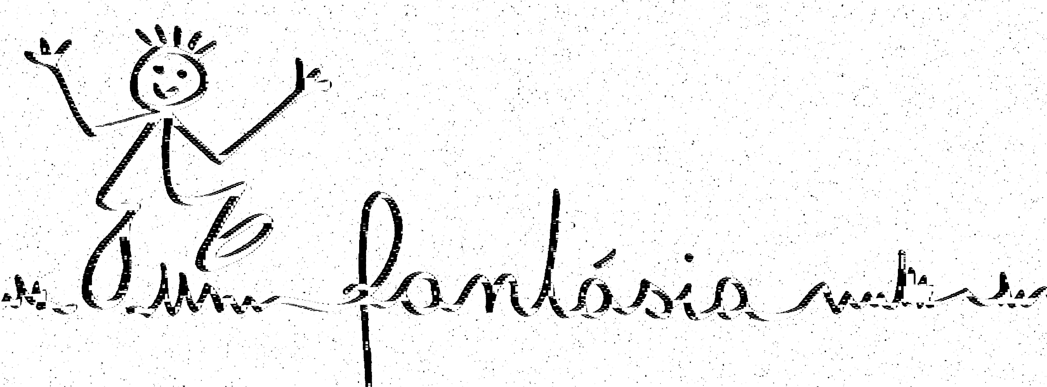

COMUNICATO: SPAVENTAPASSERI NEL PARCO

A partire dal 12 marzo, presso il Parco della Rotonda (zona S. Paolo), a cura della Ludoteca centrale dell’Assessorato alle Politiche Sociali del Comune di Reggio Calabria, gestita dall’Associazione Fantàsia, prende avvio la manifestazione

Spaventapasseri nel Parco.
Mostra di sculture polimateriche sul tema dello spaventapasseri

Organizzata in collaborazione con i docenti e gli allievi dell’Accademia delle Belle Arti di Reggio Calabria, altri artisti interessati (tra i quali L.A.B. 1) e Legambiente Calabria, l’iniziativa intende realizzare una serie di sculture utilizzando la tecnica dell’assemblaggio polimaterico sul tema dello spaventapasseri, arricchendo così lo spazio urbano costituito dal Parco della Rotonda con una mostra permanente a cielo aperto, capace di costituire uno stimolo sia sul piano estetico che su quello della creatività in particolare per l’osservatore/ visitatore bambino.
La manifestazione prevede una fase creativa, dal 12 al 17 marzo, con l’effettuazione di un Laboratorio a cielo aperto nel quale verranno realizzate ed installate le sculture, a cui farà seguito la fase espositiva, con visite guidate delle scolaresche ed attività creative collaterali fino alla fine dell’anno scolastico.
Tale iniziativa, oltre ad essere un’occasione unica da un punto di vista culturale e ludico- artistico, dedicata a bambini e ragazzi, si propone di sensibilizzare i più piccoli, ma anche gli adulti visitatori, sui temi dei limiti delle risorse ambientali e dello sviluppo sostenibile, della necessità di porre un freno alla cultura devastante dell’usa e getta, del riciclo dei rifiuti e quindi della promozione di una loro raccolta differenziata. In una prospettiva, poi, di salvaguardia dei sistemi naturali e della salute degli abitanti, e di valorizzazione delle risorse locali, la manifestazione vuole dare un contributo per la formazione di cittadini attenti alla qualità delle trasformazioni del territorio e delle filiere produttive, in particolare del settore agro-alimentare.
La cittadinanza è invitata dunque al Parco della Rotonda a partire dal prossimo lunedì 12 marzo. Gli insegnanti possono prenotare la partecipazione all’iniziativa sopra descritta il lunedì, il mercoledì, il venerdì dalle ore 9.00 alle ore 12.00, presso i locali del servizio al Parco della Rotonda.
(per informazioni tel. 333- 7534231 – associazionefantasia@libero.it – www.ludotecarc.org)

L’Assessore alle Politiche Sociali
Avv. Clotilde Minasi

